Thuyền trưởng tàu sân bay USS Harry S. Truman bị giải ngũ sau vụ va chạm ở Địa Trung Hải
Theo MI News Network
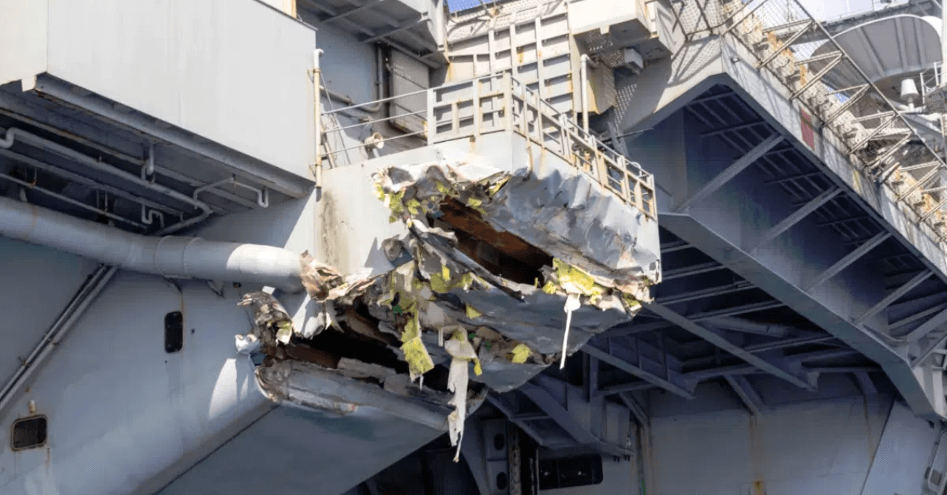
Hải quân Mỹ đã cách chức thuyền trưởng Dave Snowden khỏi vị trí chỉ huy tàu sân bay USS Harry S. Truman (CVN 75) sau vụ va chạm với một tàu buôn ở Biển Địa Trung Hải. Quyết định được đưa ra vào ngày 20 tháng 2 năm 2025, do mất lòng tin vào khả năng chỉ huy của ông.
Tàu Truman đã va chạm với tàu chở hàng rời Besiktas-M vào ngày 12 tháng 2 năm 2025, ở gần Cảng Said, Ai Cập, khi đang chuẩn bị đi qua Kênh đào Suez, một trong những tuyến đường vận chuyển bận rộn nhất thế giới.
Không có báo cáo nào về thương tích đối với bất kỳ thành viên nào trong thủy thủ đoàn, nhưng tàu sân bay của Hải quân Mỹ đã bị hư hỏng rõ ràng. Kể từ đó, Hải quân đã điều động lại Snowden đến Lực lượng Không quân Hải quân Đại Tây Dương.
Thiệt hại ảnh hưởng đến mạn phải, đặc biệt là bên dưới sàn bay gần một trong các thang máy máy bay và điểm quan sát.
Người phát ngôn của Hạm đội 6 Mỹ xác nhận rằng mặt dưới của điểm quan sát đã bị hư hại về mặt cấu trúc, với những vết rách có thể nhìn thấy và những vết xước lớn.
Người phát ngôn tuyên bố rằng mặc dù bị hư hại nhưng vụ va chạm không gây ra rủi ro nghiêm trọng cho tàu sân bay. Không có thương tích, nước tràn và hoặc tác động nào đến hệ thống đẩy hạt nhân của tàu.
Quyết định thay thế Snowden được đưa ra bởi Chỉ huy Nhóm tác chiến tàu sân bay 8, Chuẩn đô đốc Sean Bailey. Hải quân tuyên bố rằng các sĩ quan chỉ huy phải tuân thủ các tiêu chuẩn cao nhất và sẽ có hành động khi những kỳ vọng đó không được đáp ứng.
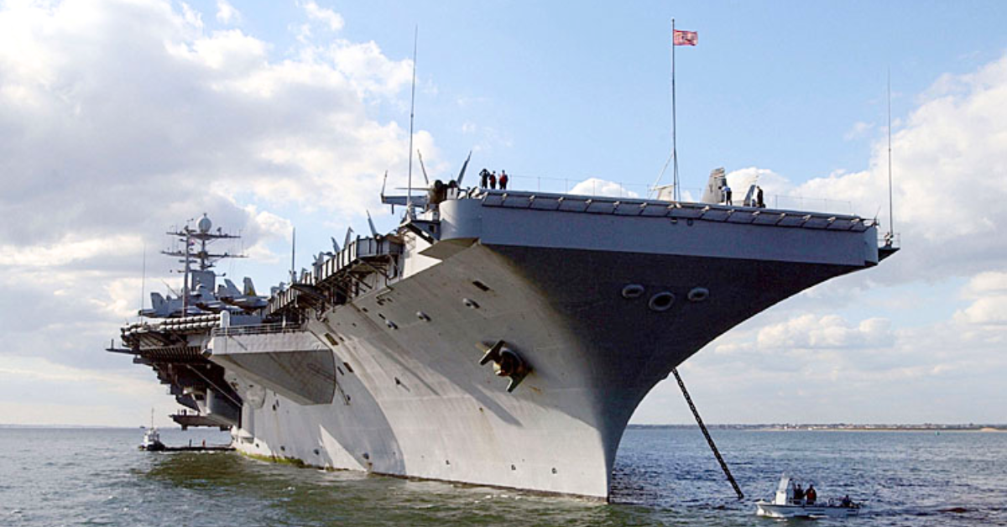
Tàu sân bay
Trong thời gian chờ đợi, sĩ quan chỉ huy của tàu USS Dwight D. Eisenhower (CVN 69) là Thuyền trưởng Christopher Hill sẽ tạm thời tiếp quản quyền chỉ huy tàu Truman.
Tàu Eisenhower hiện đang ở Xưởng đóng tàu Hải quân Norfolk để bảo dưỡng theo lịch trình sau thời gian triển khai dài đến Bộ Tư lệnh Trung ương và Châu Âu của Hoa Kỳ vào tháng 7 năm 2024
Tàu USS Harry S. Truman vẫn hoạt động và tiếp tục nhiệm vụ của mình trong khu vực hoạt động của Hạm đội 6 của Mỹ. Sau vụ va chạm, tàu sân bay gần đây đã đến Vịnh Souda, Hy Lạp để sửa chữa.
Hải quân đã xác nhận rằng việc giải ngũ Snowden sẽ không ảnh hưởng đến nhiệm vụ hoặc lịch trình triển khai của tàu.
-------------------------------------

